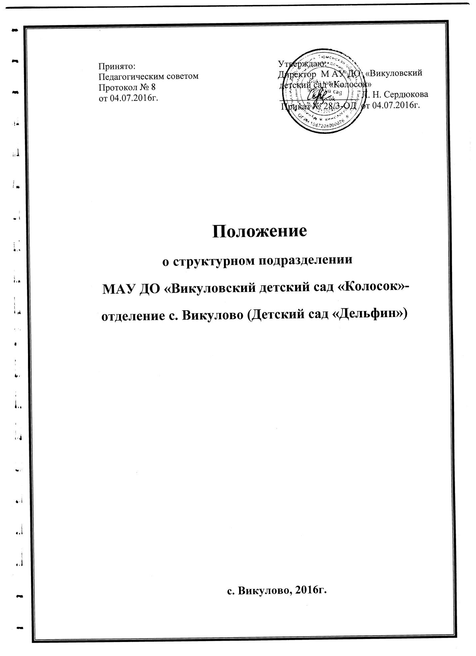

СОДЕРЖАНИЕ:
1.Общие положения……………………………………………………………..…….. | 3-4
2.Организация деятельности отделения дошкольного образования……………………………………………………………………………… | 4-5
3.Комплектование отделения дошкольного образования……………………………. | 5-6
4.Участники образовательного процесса в отделении дошкольного  образования……………………………………………………………………………… | 6-7
5.Управление отделением дошкольного образования………………………………… | 7-8
6. Средства и имущество отделения дошкольного образования……………………... | 8-9

1. Общие положения
1.1. Настоящее положение регулирует деятельность отделения с. Викулово (Детский сад «Дельфин») муниципального автономного учреждения дошкольного образования «Викуловский детский сад «Колосок», (далее – отделение дошкольного образования), являющегося структурным подразделением муниципального автономного учреждения дошкольного образования «Викуловский детский сад «Колосок» (МАУ ДО «Викуловский детский сад «Колосок»), (далее – юридическое лицо (юр.лицо)), созданного в соответствии с распоряжением администрации Викуловского муниципального района от 28.10.2015 № 1153-р «О реорганизации муниципального автономного учреждения дошкольного образования «Викуловский детский сад «Колосок».
1.2.Отделение дошкольного образования осуществляет свою образовательную деятельность в соответствии с Федеральным законом от 29.12.2012 г. № 273-ФЗ «Об образовании в Российской Федерации», Порядком организации и осуществления образовательной деятельности по основным образовательным программам – образовательным программам дошкольного образования, утвержденным приказом Министерства образования и науки Российской Федерации от 30.08.2013 г. № 1014, действующими санитарно-эпидемиологическими правилами и нормативами СанПиНа, регламентирующими требования к устройству, содержанию и организации режима работы в дошкольных образовательных организациях, Положением о порядке комплектования ДОУ в Викуловском муниципальном районе Тюменской области.
1.3.Отделение дошкольного образования не является юридическим лицом, и осуществляет свою деятельность на основании Устава МАУ ДО "Викуловский детский сад "Колосок", настоящим Положением, иными нормативными правовыми документами, регламентирующими деятельность дошкольных образовательных организаций, в том числе локальными актами МАУ ДО «Викуловский детский сад «Колосок».
1.4.Основным видом деятельности отделения дошкольного образования является дошкольное образование, предшествующее начальному общему образованию.
Предметом деятельности отделения дошкольного образования является воспитание, обучение и развитие, а также присмотр, уход и оздоровление детей дошкольного возраста.
1.5. Отделение дошкольного образования реализует основную общеобразовательную программу дошкольного образования.
1.6. Обучение и воспитание в отделении дошкольного образования осуществляется на русском языке как государственном языке Российской Федерации. Отделение дошкольного образования признает право воспитанников и их родителей (законных представителей) на использование родного языка и свободный выбор языка общения.
1.7. Основными задачами отделения дошкольного образования, являются:
- охрана жизни и здоровья детей, укрепление их физического и психического здоровья;
- обеспечение познавательного, речевого, социально-коммуникативного, художественно-эстетического, физического развития детей;
- обеспечение физического, интеллектуального и личностного развития каждого ребенка с учетом его индивидуальных особенностей;
- осуществление необходимой коррекции недостатков в физическом и (или) психическом развитии детей (при наличии таковой возможности);
- взаимодействие с семьями детей для обеспечения полноценного развития детей;
- оказание консультативной и методической помощи родителям (законным представителям) по вопросам воспитания, обучения и развития детей.

1.8. Отделение дошкольного образования несет в установленном законодательством РФ порядке ответственность за:
- выполнение функций, определенных Уставом МАУ ДО "Викуловский детский сад "Колосок";
- реализацию в полном объеме основной общеобразовательной программы дошкольного образования;
- качество реализуемых образовательных программ;
- соответствие применяемых форм, методов и средств организации образовательного процесса возрастным, психофизиологическим особенностям, склонностям, способностям, интересам и потребностям детей;
- жизнь и здоровье детей и работников отделения дошкольного образования во время образовательного процесса.
2. Организация деятельности отделения дошкольного образования
2.1. Учредителем отделения дошкольного образования, как структурной единицы муниципального автономного учреждения дошкольного образования "Викуловский детский сад "Колосок", является администрация Викуловского муниципального района в лице отдела образования, (далее – Учредитель).
2.2. Право на ведение образовательной деятельности возникает у отделения дошкольного образования с момента выдачи МАУ ДО "Викуловский детский сад "Колосок" лицензии (разрешения) на осуществление образовательной деятельности по программам дошкольного образования.
2.4. Отделение дошкольного образования может быть реорганизовано и ликвидировано в порядке, установленном законодательством Российской Федерации.
2.5. Содержание образовательного процесса в отделении дошкольного образования определяется образовательной программой дошкольного образования, разрабатываемой, принимаемой и реализуемой отделением дошкольного образования самостоятельно в соответствии с федеральным государственным образовательным стандартом дошкольного образования.
2.6. В соответствии с целями и задачами, определенными Уставом МАУ ДО "Викуловский детский сад "Колосок", настоящим Положением, отделение дошкольного образования может реализовывать дополнительные образовательные программы и оказывать дополнительные образовательные услуги за пределами образовательных программ, определяющих статус отделения дошкольного образования, с учетом потребностей семьи и на основе договора, заключаемого между МАОУ «Викуловский детский сад «Колосок» и родителями (законными представителями) воспитанника.
Платные образовательные услуги не могут быть оказаны взамен и в рамках основной образовательной деятельности детского сада, финансируемой из бюджета.
2.7. Режим работы отделения дошкольного образования - пятидневная рабочая неделя, с 7 ч.30 мин до 18 ч.
Выходные – суббота, воскресенье, нерабочие праздничные дни.
2.8. Распорядок работы с детьми в отделении дошкольного образования (режим дня для воспитанников, последовательность, продолжительность разных видов деятельности воспитанников, сбалансированность видов деятельности воспитанников, максимальный объем нагрузки для воспитанников во время занятий) устанавливается в соответствии с учебным планом и календарным учебным графиком, принимаемых и утверждаемых юридическим лицом, составленных с учетом требований санитарно-эпидемиологических правил и нормативов.
2.9. Система оценок при реализации образовательных программ в отделении дошкольного образования не применяется.
2.10. Обеспечение гарантированного сбалансированного питания воспитанников и их медицинского обслуживания в соответствии с их возрастом и временем пребывания согласно действующих норм и требований СанПиНа, обеспечивается юридическим лицом.
2.11. Работники отделения дошкольного образования в обязательном порядке проходят периодические медицинские осмотры и обследование в соответствии с действующими требованиями и нормами СанПиНа за счет средств юридического лица.
3. Комплектование отделения дошкольного образования
3.1. Порядок комплектования и правила приема воспитанников в отделение дошкольного образования определяются локальным актом учредителя, предусматривающим порядок комплектования и правила приема в соответствии требованиям действующего законодательства Российской Федерации в сфере образования.
3.2. Прием в образовательную организацию осуществляется по личному заявлению родителя (законного представителя) ребенка при предъявлении оригинала документа, удостоверяющего личность родителя (законного представителя), либо оригинала документа, удостоверяющего личность иностранного гражданина и лица без гражданства в Российской Федерации в соответствии со статьей 10 Федерального закона от 25 июля 2002 г. N 115-ФЗ "О правовом положении иностранных граждан в Российской Федерации".
Образовательная организация может осуществлять прием указанного заявления в форме электронного документа с использованием информационно-телекоммуникационных сетей общего пользования.
В заявлении родителями (законными представителями) ребенка указываются следующие сведения:
а)фамилия, имя, отчество (последнее - при наличии) ребенка;
б)дата и место рождения ребенка;
в)фамилия, имя, отчество (последнее - при наличии) родителей (законных представителей) ребенка;
г)адрес места жительства ребенка, его родителей (законных представителей);
д)контактные телефоны родителей (законных представителей) ребенка. Примерная форма заявления размещается образовательной организацией на информационном стенде и на официальном сайте образовательной организации в сети Интернет.
Прием детей, впервые поступающих в образовательную организацию, осуществляется на основании медицинского заключения*(8).
Для приема в образовательную организацию:
а) родители (законные представители) детей, проживающих на закрепленной территории, для зачисления ребенка в образовательную организацию дополнительно предъявляют оригинал свидетельства о рождении ребенка или документ, подтверждающий родство заявителя (или законность представления прав ребенка), свидетельство о регистрации ребенка по месту жительства или по месту пребывания на закрепленной территории или документ, содержащий сведения о регистрации ребенка по месту жительства или по месту пребывания;
б) родители (законные представители) детей, не проживающих на закрепленной территории, дополнительно предъявляют свидетельство о рождении ребенка.
Родители (законные представители) детей, являющихся иностранными гражданами или лицами без гражданства, дополнительно предъявляют документ, подтверждающий родство заявителя (или законность представления прав ребенка), и документ, подтверждающий право заявителя на пребывание в Российской Федерации.
Иностранные граждане и лица без гражданства все документы представляют на русском языке или вместе с заверенным в установленном порядке переводом на русский язык.
Копии предъявляемых при приеме документов хранятся в образовательной организации на время обучения ребенка.
3.3. В отделение дошкольного образования принимаются во внеочередном, первоочередном порядке категории воспитанников, имеющие такое право на основании действующего законодательства Российской Федерации, нормы которого указаны в локальном акте учредителя, указанном в п. 3.1. настоящего положения.
3.4. Основной структурной единицей отделения дошкольного образования является группа детей дошкольного возраста.
3.5. Количество групп отделения дошкольного образования определяется руководством МАУ ДО «Викуловский детский сад «Колосок» в зависимости от санитарных норм и условий образовательного процесса и исходя из предельной наполняемости групп.
3.6. Группы в отделении дошкольного образования комплектуются по возрастному принципу.
3.7. Количество детей в группах отделения дошкольного образования общеразвивающей направленности определяется исходя из расчета площади групповой (игровой) комнаты – для дошкольного возраста (от 1,5 до 3-х лет) – не менее 2.5 метров квадратных на одного ребенка и (от 3-х до 7-ми лет) – не менее 2.0 метров квадратных на одного ребенка, фактически находящихся в группе.

4. Участники образовательного процесса
в отделении дошкольного образования

4.1. Участниками образовательного процесса отделения дошкольного образования являются дети (воспитанники) в возрасте от 1,5 до 7 лет, их родители (законные представители), педагогические работники.
4.2. При приеме детей в отделение дошкольного образования обязательно ознакомление родителей (законных представителей) с учредительными документами МАУ ДО «Викуловский детский сад «Колосок» (уставом, лицензией на право ведения образовательной деятельности, образовательными программами и другими документами, регламентирующими организацию образовательного процесса).
4.3. Установление размера платы, взимаемой с родителей (законных представителей), за присмотр и уход в отделении дошкольного образования, производится в соответствии с законодательством Российской Федерации и на основании распорядительного документа администрации Викуловского муниципального района, регламентирующего размер родительской платы за присмотр и уход за детьми в муниципальных образовательных организациях, реализующих основную общеобразовательную программу дошкольного образования на территории Викуловского муниципального района.
4.4. Взаимоотношения между отделением дошкольного образования и родителями (законными представителями) детей (воспитанников) регулируются договором, указанным в п. 2.6. настоящего положения, включающим в себя взаимные права, обязанности и ответственность сторон, длительность пребывания ребенка в отделении, размер платы, взимаемой с родителей (законных представителей) за содержание ребенка (воспитанника), иные условия.
4.5. К педагогической деятельности в отделении дошкольного образования допускаются лица, имеющие среднее профессиональное педагогическое или высшее профессиональное педагогическое образование.

4.6. К педагогической деятельности не допускаются лица:
- имеющие или имевшие судимость, подвергающиеся или подвергавшиеся уголовному преследованию (за исключением лиц, уголовное преследование в отношении которых прекращено по реабилитирующим основаниям) за преступления против жизни и здоровья, свободы, чести и достоинства личности (за исключением незаконного помещения в психиатрический стационар, клеветы и оскорбления), половой неприкосновенности и половой свободы личности, против семьи и несовершеннолетних, здоровья населения и общественной нравственности, а также против общественной безопасности;
- признанные недееспособными в установленном федеральным законом порядке;
- имеющие заболевания, предусмотренные перечнем, утверждаемым федеральным органом исполнительной власти, осуществляющим функции по выработке государственной политики и нормативно-правовому регулированию в области здравоохранения;
- иные лица, запрещение заниматься педагогическим трудом которым установлено Трудовым Кодексом РФ (в главе Трудового кодекса «Особенности регулирования труда педагогических работников»).
4.8. Права работников отделения дошкольного образования и меры их социальной поддержки определяются законодательством Российской Федерации, Уставом МАУ ДО "Викуловский детский сад "Колосок" и трудовым договором.
4.9. Система оплаты труда работников отделения дошкольного образования, штатное расписание, должностные обязанности работников устанавливаются руководителем МАУ ДО "Викуловский детский сад "Колосок" с учетом предложений заведующего отделением дошкольного образования.

5. Управление отделением дошкольного образования
5.1. Управление отделением дошкольного образования осуществляется в соответствии с Федеральным законом «Об образовании в Российской Федерации», иными законодательными актами Российской Федерации, Уставом МАУ ДО "Викуловский детский сад "Колосок" и настоящим Положением.
5.2. Управление отделением дошкольного образования строится на принципах единоначалия и самоуправления. Формы самоуправления отделения дошкольного образования, порядок выбора органов самоуправления и их компетенция определяется Уставом МАУ ДО "Викуловский детский сад "Колосок", а также регулирующими их деятельность иными локальными актами.
5.3. Общее управление отделением дошкольного образования осуществляет директор МАУ ДО "Викуловский детский сад "Колосок".
5.4. Непосредственное руководство отделением дошкольного образования, являющимся структурным подразделением МАУ ДО "Викуловский детский сад "Колосок", осуществляет заведующий.
5.5. Прием на работу заведующего, а равно как и остальных работников отделения дошкольного образования, осуществляет директор МАУ ДО "Викуловский детский сад "Колосок" в соответствии с действующим законодательством РФ.
5.6. Заведующий отделением дошкольного образования осуществляет непосредственное руководство отделением в пределах своей компетенции, прав, функциональных обязанностей и меры ответственности, предусмотренных должностной инструкцией, а кроме того:
- несет определенную степень ответственности перед государством, обществом, учредителем и администрацией МАУ ДО «Викуловский детский сад «Колосок» за деятельность отделения дошкольного образования;
- готовит в пределах своей компетенции проекты приказов по отделению дошкольного образования и другие локальные акты, обязательные к исполнению работниками отделения дошкольного образования, представляет их директору МАУ ДО "Викуловский детский сад "Колосок" на рассмотрение, принятие и утверждение;
- представляет отделение дошкольного образования в государственных, общественных организациях, учреждениях, предприятиях по доверенности, выдаваемой директором МАУ ДО "Викуловский детский сад "Колосок";
- распоряжается имуществом и средствами детского сада в пределах условий и обстоятельств, предусмотренных должностной инструкцией и трудовым договором;
- по согласованию с директором МАУ ДО "Викуловский детский сад "Колосок" осуществляет подбор и расстановку педагогических кадров и обслуживающего персонала;
в соответствии с законодательством о труде;
- формирует проекты договоров между МАУ ДО «Викуловский детский сад «Колосок» и родителями ( законными представителями) каждого ребенка (воспитанника);
- принимает участие в аттестации работников отделения дошкольного образования;
- формирует контингент воспитанников отделения дошкольного образования;
- создает условия для реализации образовательных программ, реализуемых в отделении дошкольного образования;
- осуществляет подготовительную работу по приему и комплектованию групп детьми в соответствии с их возрастом, состоянием здоровья, индивидуальными особенностями в порядке, установленном локальными актами учредителя, уставом МАУ ДО «Викуловский детский сад «Колосок» и настоящим Положением;
- осуществляет контроль за деятельностью работников отделения дошкольного образования в соответствии с правилами внутреннего трудового распорядка и режимом работы отделения структурного подразделения, в том числе путем посещения занятий, режимных моментов, воспитательных мероприятий;
- по согласованию с администрацией МАУ ДО «Викуловский детский сад «Колосок» планирует, организует и совершенствует методическое обеспечение отделения дошкольного образования;
- осуществляет взаимосвязь с семьями воспитанников, общественными организациями, другими образовательными учреждениями по вопросам дошкольного образования;
- по запросу администрации МАУ ДО "Викуловский детский сад "Колосок" и учредителя готовит и предоставляет отчеты и иную информацию о деятельности отделения дошкольного образования.
6. Средства и имущество отделения дошкольного образования
6.1. Финансовое обеспечение отделения дошкольного образования осуществляется в пределах муниципального задания, доводимого учредителем до МАУ ДО «Викуловский детский сад «Колосок» и осуществляется на основе региональных и муниципальных нормативов, за счет бюджетных средств и внебюджетных источников.
6.2. Прекращение деятельности отделения дошкольного образования путем ликвидации или реорганизации производится на основании приказа директора ОУ по согласованию с учредителем или по решению суда в случаях, предусмотренных действующим законодательством.
6.3. Имущество, используемое отделение дошкольного образования, находится в оперативном управлении (здания, помещения, сооружения и пр.) и постоянном (бессрочном пользовании (земельные участки) и учитывается вместе с другим имуществом МАУ ДО «Викуловский детский сад «Колосок».
Работники отделения дошкольного образования обязаны принимать меры к сохранности и бережному использованию имущества в соответствии с его назначением.
6.4. Отделение дошкольного образования вправе привлекать в порядке, установленном законодательством РФ, дополнительные финансовые средства за счет предоставления платных дополнительных образовательных и иных предусмотренных Уставом МАУ ДО "Викуловский детский сад "Колосок" услуг, а также за счет добровольных пожертвований и целевых взносов физических и (или) юридических лиц, в том числе иностранных граждан и (или) иностранных юридических лиц.
Привлечение отделением дошкольного образования вышеуказанных дополнительных финансовых средств, не влечет за собой снижения размеров его финансирования за счет средств Учредителя.
6.5. Отделение дошкольного образования вправе вести в соответствии с законодательством Российской Федерации приносящую доход деятельность, предусмотренную Уставом МАУ ДО "Викуловский детский сад "Колосок".

